一、基础知识填空
JS中的数据类型包含哪些(要求详细)以及基本数据类型和引用数据类型的本质区别：_基本数据类型：number,string,boolean,null,undefined;引用数据类型：object(数组，函数，正则)， Math；区别：基本数据类型操作的是值，引用数据类型操作的是地址________________
JS中如何的检测数据类型(写出四种方法)：typeof,constructor,instanceof,Object.prototype.toString.call()_____________________ JS中判断某个值是否是一个有效数字的方法是：_isNaN______________
想要接收函数执行的时候传递的参数，都可以如何的处理：arguments,形参_______________ 将其他的数据类型转化为number类型的方式有那些：_Number,parseInt/parseFloat_______________
二、写出DOM中常用的方法和属性
有一个div:<div class=”w”name=”h”id=”div1”></div>我想获取这一个div你有几种解决办法(不考虑兼容)：document.getElementById(“div1”);document.getElementsByClassName(“w”)[0];document.getElementsByName(“h”)[0];document.getElementsByTagName(“div”)[0];querySelector/querySlelectorAll__________
获取当前浏览器屏幕的宽度和高度(兼容所有的浏览器)：_document.documentElement.clientWidth||document.body.clientWidth(clientHeight)______________ 获取上一个哥哥元素节点（兼容所有的浏览器）: _previousElementSibling___
function prev(curEle) {
if ("previousElementSibling" in curEle)
return curEle.previousElementSibling;
}
var pre = curEle.previousSibling;
while (pre && pre.nodeType !== 1) {
pre = pre.previousSibling;
}
return pre;
}____________
动态创建一个div标签，并且添加到body的最后面位置：var oDiv=document.createElement(“div”);document.body.appendChild(“oDiv”)_______________ 继续上一题，把刚才创建的克隆一份一模一样的，添加到刚才创建的div前面：_var oDiv1=oDiv.cloneNode(true);document.body.insertBefore(oDiv2,oDiv);_____________
三、数组的基础知识和应用
我想删除数组中的最后一项，至少写出两种办法：ary.pop();ary.length--;ary.splice(ary.length-1,1）_______ ______________ 我想在数组的末尾增加一个元素，至少写出两种办法：_ary.push();ary.splice(ary.length,0,30);ary[ary.length]=30_________________
基于原来的数组复制一份一模一样新的数组，不考虑原有数组是否改变的情况，请写出至少三种方案： __ary.slice()/ary.slice(0),ary.concat(),ary.splice(0)__________________
数组从小到大排序(可以处理10以上的数字)：_ary.sort(function(a,b){return(a-b);})_____________________ 实现找到第n项到第m项的内容，返回一个新的数组(原有数组不变)：_ary.slice(n-1,m);_____________
四、写出下面表达式的运算结果
[]==false：_true___________ ![]==false：true____________ []==![]：_true_____________ Number(“13px”)==NaN：_false__________ 5+”3”-2：_51__________________
If(“3px”*3){alert(“true”)}else{alert(“false”)}：__“false”_________ If(“3px”+3){alert(“true”)}else{alert(“false”)}：true_“true”__________
If（document.body）{alert(“ok”);}else{alert(“no”)}：__“ok”_____________ alert([])：__””____________ null==undefined：___true_____________
- <input type="button" value="按钮1"/><input type="button" value="按钮2"/><input type="button" value="按钮3"/><input type="button" value="按钮4"/><input type="button" value="按钮5"/>
var ary=[“red”,”yellow”,”pink”,”green”,”blue”];
以上是页面中的5个按钮，和一个存储五个颜色值的数组，要求实现一个方法bindEvent，循环给5个按钮绑定点击事件，当点击的时候，整个body的背景颜色正好可以和数组中的指定项颜色对应(例如：点击第三个按钮，body的背景颜色”pink”)，请按照你的思路来实现?
<!DOCTYPE html>
<html lang="en">
<head>
<meta charset="UTF-8">
<title>Title</title>
<style type="text/css">
html,body,input{
margin:0;
padding:0;
}
body,input{
width:100%;
height:100%;
overflow: hidden;
}
input{
display: inline-block;
margin:20px;
width:80px;
height:40px;
text-align: center;
border: 1px solid red;
outline: none;
cursor: pointer;
}
</style>
</head>
<body>
<input type="text" value="red">
<input type="text" value="yellow">
<input type="text" value="pink">
<input type="text" value="green">
<input type="text" value="blue">
<script type="text/javascript">
var ary=["red","yellow","pink","green","blue"];
var oInput=document.getElementsByTagName("input");
for(var i=0;i<oInput.length;i++){
(function (i){
oInput[i].onclick=function(){
change(i);
}
}(i));
}
function change(index){
document.body.style.background=ary[index];
}
</script>
</body>
</html>

六、画图分析
var ary=[1,2,3,4];
function fn(ary){
ary[0]=0; ary=[0]; ary[0]=100; return ary;
}
var res=fn(ary); console.log(ary); console.log(res); //此题偏难，认真思考(360面试题难度降低版本代码)
[0,2,3,4]
[100]
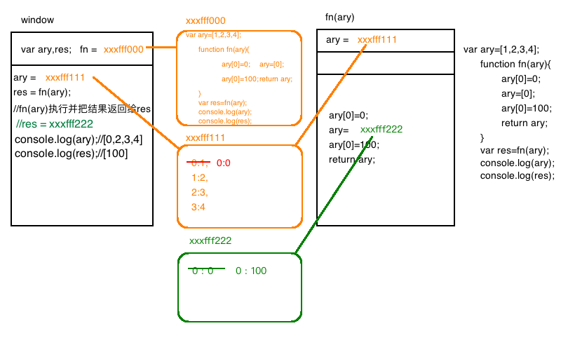

二、选择题：（要求写出分析步骤/画图）
1、 console.log(a);
var a=12;
function fn(){
console.log(a);
var a=13;
}
fn();
console.log(a);
输出的三次分别是多少
A、undefined 12 13 B、undefined undefined 12
C、undefined undefined 13 D、有程序报错
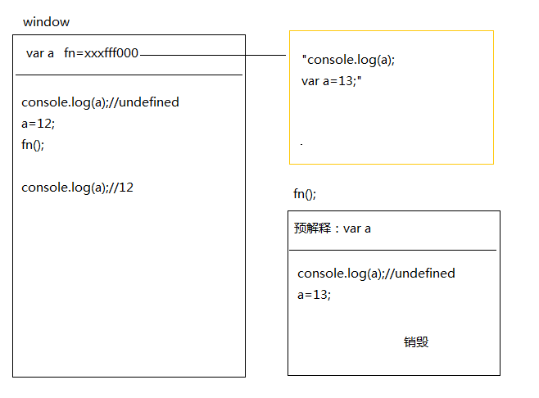
- console.log(a);
var a=12;
function fn(){
console.log(a);
a=13;
}
fn();
console.log(a);
A、undefined 12 13 B、undefined undefined 12
C、undefined undefined 13 D、有程序报错
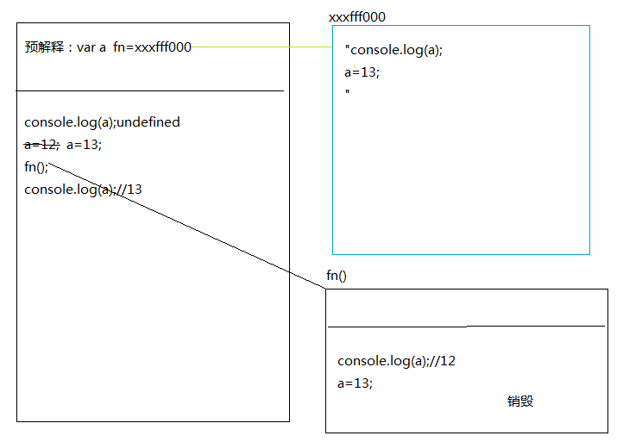
- console.log(a);
a=12;
function fn(){
console.log(a);
a=13;
}
fn();
console.log(a); 输出的三次分别是多少
A、undefined 12 13 B、undefined undefined 12
C、undefined undefined 13 D、有程序报错
变量a没有声明，程序执行到console.log(a)时候报错，下边的不再执行
- var foo=1;
function bar(){
if(!foo){
var foo=10;
}
console.log(foo);
}
bar(); 输出的结果是多少
A、1 B、10 C、undefined D、报错
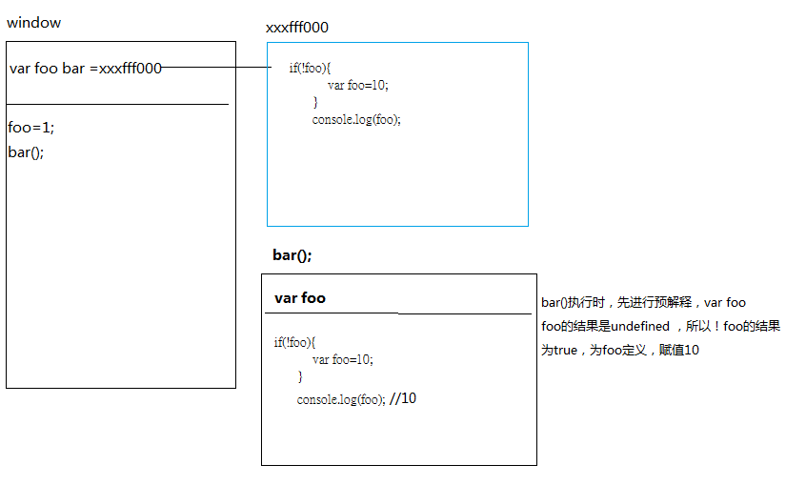
- var n=0;
function a(){
var n=10;
function b(){
n++;
alert(n);
}
b();
return b;
}
var c=a();
c();
alert(n);
弹出三次的结果分别是什么？
A、1 1 1 B、11 11 0 C、11 12 0 D、11 12 12
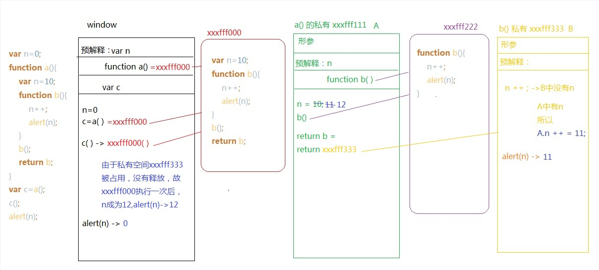
- var a=10,b=11,c=12;
function test(a){
a=1;var b=2;c=3;
}
test(10);
alert(a); alert(b); alert(c); 弹出的三个值分别是多少？
A、1 11 3 B、10 11 12 C、1 2 3 D、10 11 3
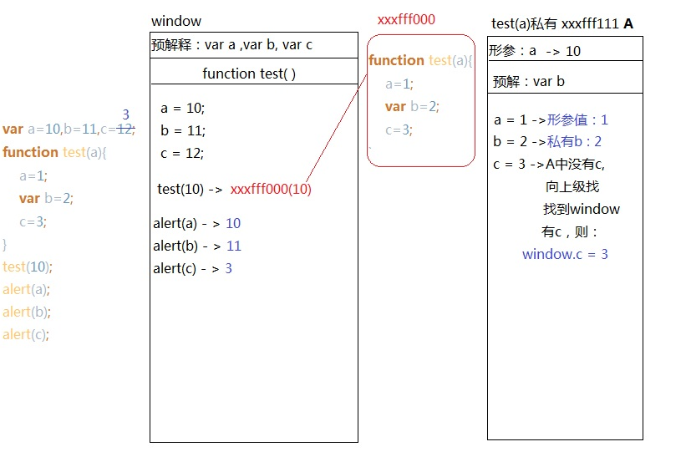
7、if(!("a" in window)){
var a=1;
}
alert(a);
弹出的a的值是？
A、1 B、undefined C、报错 D、以上答案都不对
首先进行预解释，var a ，预解释声明的变量相当于给window增加一个属性名
8、var a=4;
function b(x,y,a) {
alert(a);
arguments[2]=10;
alert(a);
}
a=b(1,2,3); alert(a); 三次弹出的结果是
A、3 3 4 B、3 10 4 C、3 10 10 D、3 10 undefined
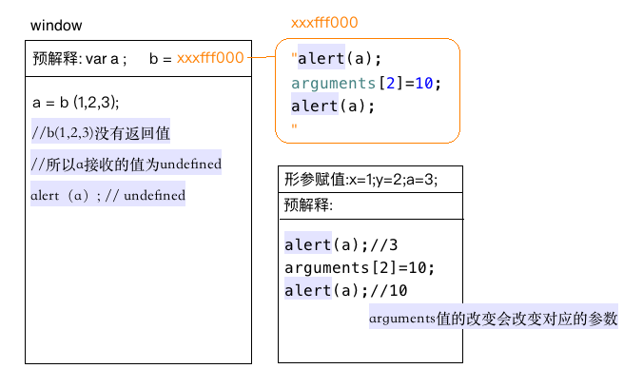
9、var foo='hello';
(function(foo){
console.log(foo);
var foo=foo||'world';
console.log(foo);
})(foo);
console.log(foo); 三次分别输出什么？
- hello hello hello B、undefined world hello C、hello world world D、以上答案都不正确
先预解释var foo ，然后执行自执行函数，预解释var foo 形参赋值hello，所以第一次输出hello，foo=foo||'world';（||如果结果为true返回第一个的值，false返回第二个的值）结果还是hello，第二次输出也是hello，第三次输出的是全局作用域中的foo，之前赋值为hello，所以第三次输出还是hello

10、var a=9;
function fn(){
a=0;
return function(b){ return b+a++; }
}
var f=fn()
var m=f(5);alert(m);
var n=fn()(5);alert(n);
var x=f(5);alert(x);
alert(a); 弹出的四次结果？
A、6 6 7 2 B、5 6 7 3 C、5 5 6 3 D、以上答案都不正确
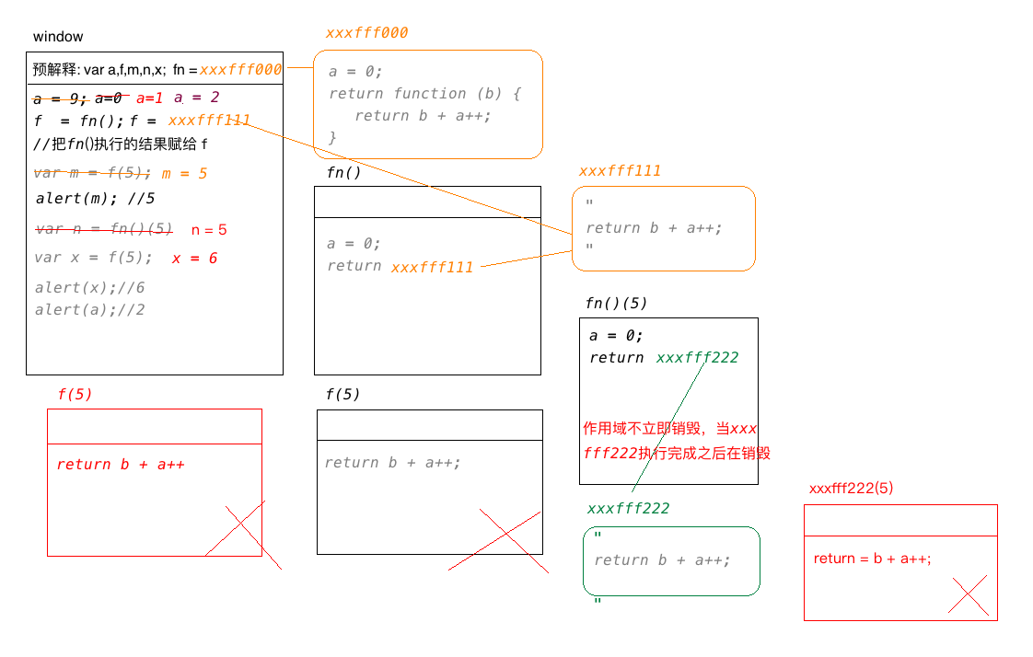

三、思考题：
- document.parentNode的值是什么，为什么
Null 因为document是顶级节点，没有父节点
- document.parentnode的值是什么，为什么 。
Undefined Js中没有这个属性
- prototype是谁的属性，它起什么作用？__proto__是谁的属性，它有什么作用？prototype和__proto__有什么联系？
Prototype是每一个函数天生自带的一个属性，浏览器为其开辟一个堆内存，用来存放公有的属性和方法，浏览器为其增加了一个属性constructor，指向函数本身；__proto__是每一个对象数据类型天生自带的属性，指向当前所属类的原形，联系：可以通过__proto__找到所属类的prototype上的公有方法和属性
- hasOwnProperty和in都是用来判断对象的属性的，这两个是怎么用的，有什么区别？
hasOwnProperty:用来检测某一个属性是否属于这个对象的私有的属性，它不管共有的是否有，只要私有的有返回true，没有就返回false
In：用来检测某一个属性是否属于这个对象，它既可以检测当前对象的私有属性，也可以检测公有的属性
- 什么是闭包，它有什么作用？
闭包就是定义一个自执行函数，保护里边的变量不受外界的干扰
- 附加题 画图/分析步骤
1、
function fn(i) {
return function (n) {
console.log(n + (i++));
}
}
var f = fn(10);
f(20);
fn(20)(40);
fn(30)(50);
f(30);
30
60
80
41

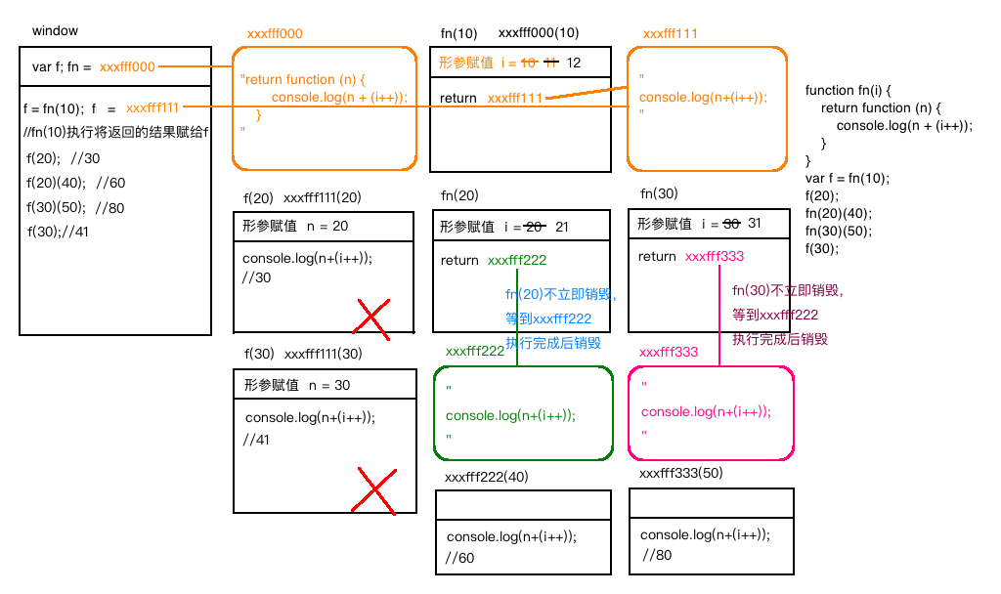
2、
var i = 10;
function fn() {
return function (n) {
console.log(n + (++i));
}
}
var f = fn();
f(20);
fn()(20);
fn()(30);
f(30);
31
32
43
44
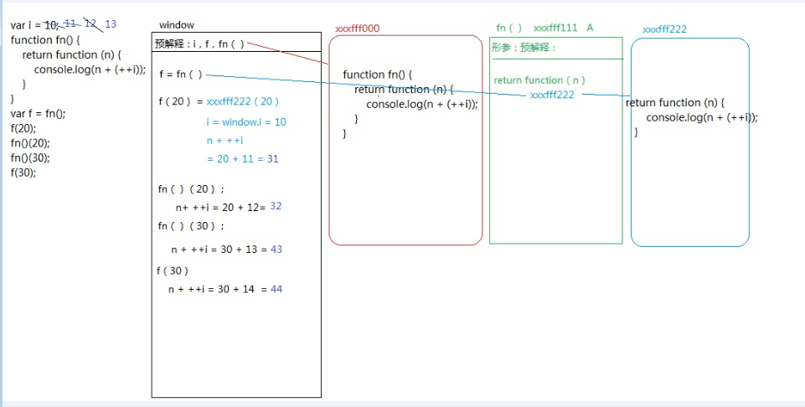
3、
var num = 10;
var obj = {num: 20};
obj.fn = (function (num) {
this.num = num * 3;
num++;
return function (n) {
this.num += n;
num++;
console.log(num);
}
})(obj.num);
var fn = obj.fn;
fn(5);
obj.fn(10);
console.log(num, obj.num);
22
23
65 30
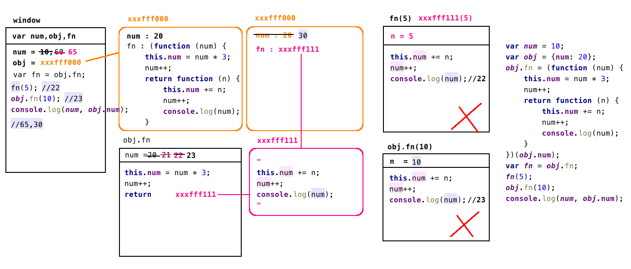
4、
function Fn() {
this.x = 100;
this.y = 200;
this.getX = function () {
console.log(this.x);
}
}
Fn.prototype.getX = function () {
console.log(this.x);
};
Fn.prototype.getY = function () {
console.log(this.y);
};
var f1 = new Fn;
var f2 = new Fn;
console.log(f1.getX === f2.getX);
console.log(f1.getY === f2.getY);
console.log(f1.__proto__.getY === Fn.prototype.getY);
console.log(f1.__proto__.getX === f2.getX);
console.log(f1.getX === Fn.prototype.getX);
console.log(f1.constructor);
console.log(Fn.prototype.__proto__.constructor);
f1.getX();
f1.__proto__.getX();
f2.getY();
Fn.prototype.getY();
f1.gitX和f2.getX都指向私有的getX，他们不在同一个堆地址，所以输出false
f1.gitY和f2.getY都指向私有的getX，他们不在同一个堆地址，所以输出false
f1.__proto__.getY 和 Fn.prototype.getY都指向原形，是相同的，所以输出true
f1.__proto__.getX 指向原形， f2.getX指向私有的，所以输出false
f1.getX指向私有的 Fn.prototype.getX指向原形，所以输出false
f1.constructor指向函数本身，所以输出
function Fn() {
this.x = 100;
this.y = 200;
this.getX = function () {
console.log(this.x);
}
}
Fn.prototype.__proto__.constructor指向object本身，输出object
f1.getX()执行的是私有属性，输出100
f1.__proto__.getX()执行的是公有的属性，公有上未定义x，所以输出undefined
f1.getY()执行的是私有属性，输出200
f1.__proto__.getY()执行的是公有的属性，公有上未定义y，所以输出undefined

